Спортивная эстафета

в

младшей и средней группе

Подготовила и провела: Буданова Т.Ю.
Цель: привлечь детей и их родителей к занятиям физической культурой и спортом, оказывающие эффективное влияние на повышение уровня физического воспитания детей.
Задачи:
Воспитывать стойкий интерес к физкультуре и спорту, к личным достижениям.
Развивать творческую активность, инициативу, коммуникативные способности.
Формировать познавательную активность.
Совершенствовать двигательную деятельность детей, обогащение двигательного опыта детей.
Развивать физические качества детей: ловкость, выносливость, быстроту, силу.
Позабавить детей, доставить им удовольствие.
Обеспечить физическое и психическое благополучие.
Оборудование: мячи, кегли, кубики, обручи, скамейки, корзины.

Ведущий: Здравствуйте дети! Мы рады видеть вас в нашем спортивном зале. Ребята, а вы знаете, что такое спорт? Спорт – это занятия физическими упражнениями, регулярные тренировки, спортивные соревнования, достижение высоких результатов, желание победить.
Начинаем наши веселые старты.
На спортивную площадку
Приглашаем всех сейчас,
Праздник спорта и здоровья
Начинается у нас!
Если хочешь быть умелым
Ловким, быстрым, сильным, смелым,
Научись любить скакалки, мячик,
Обручи и палки!
Никогда не унывай!
Мячами в цели попадай!
Вот здоровья в чем секрет!
Будь здоров! Физкульт-Привет!

Ведущий: Первая эстафета: «Быстрые ноги,ловкие руки»
Перенести кегли из обруча в обруч. (Два обруча лежат на полу, в них стоят кегли. Дети должны по одной кегли перенести их в другой обруч, расположенный неподалёку).

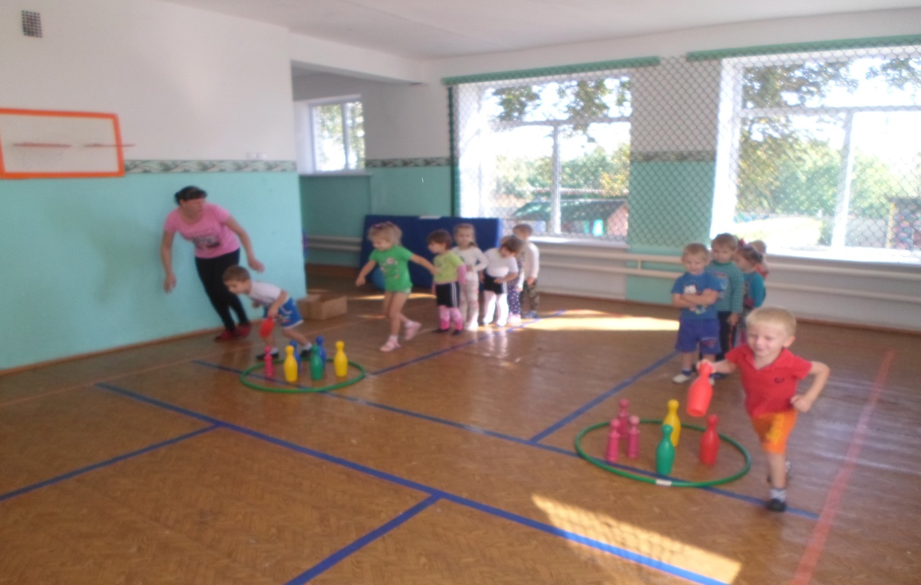

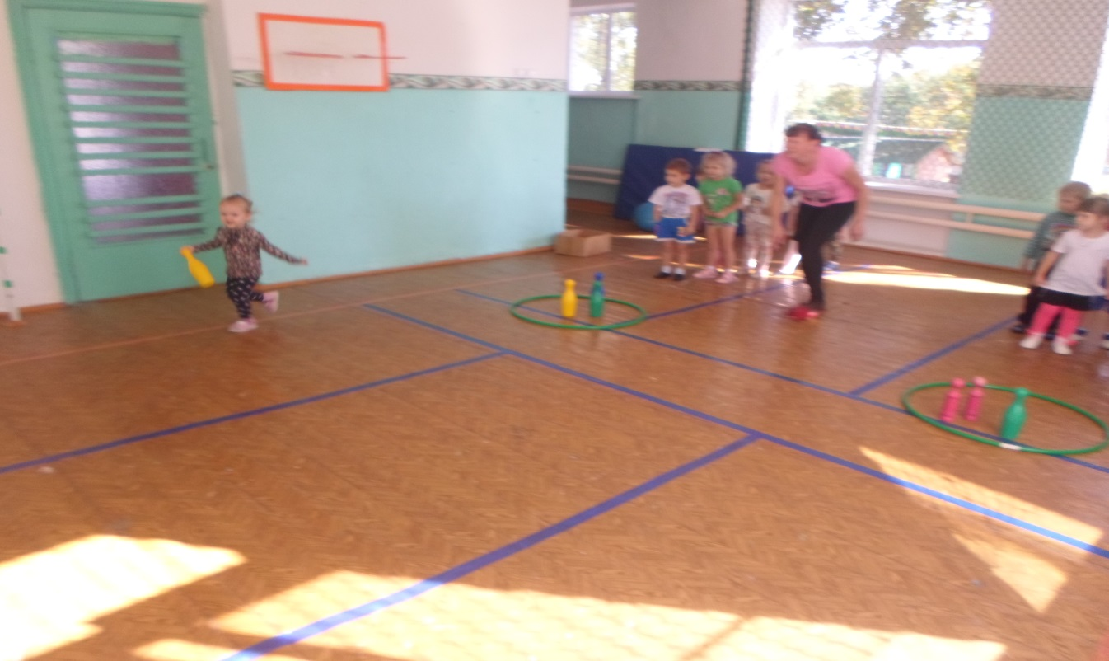

Ведущий: Вторая эстафета: «Прокати мяч между кеглями»
Прокатить мяч между кеглями не задевая их.

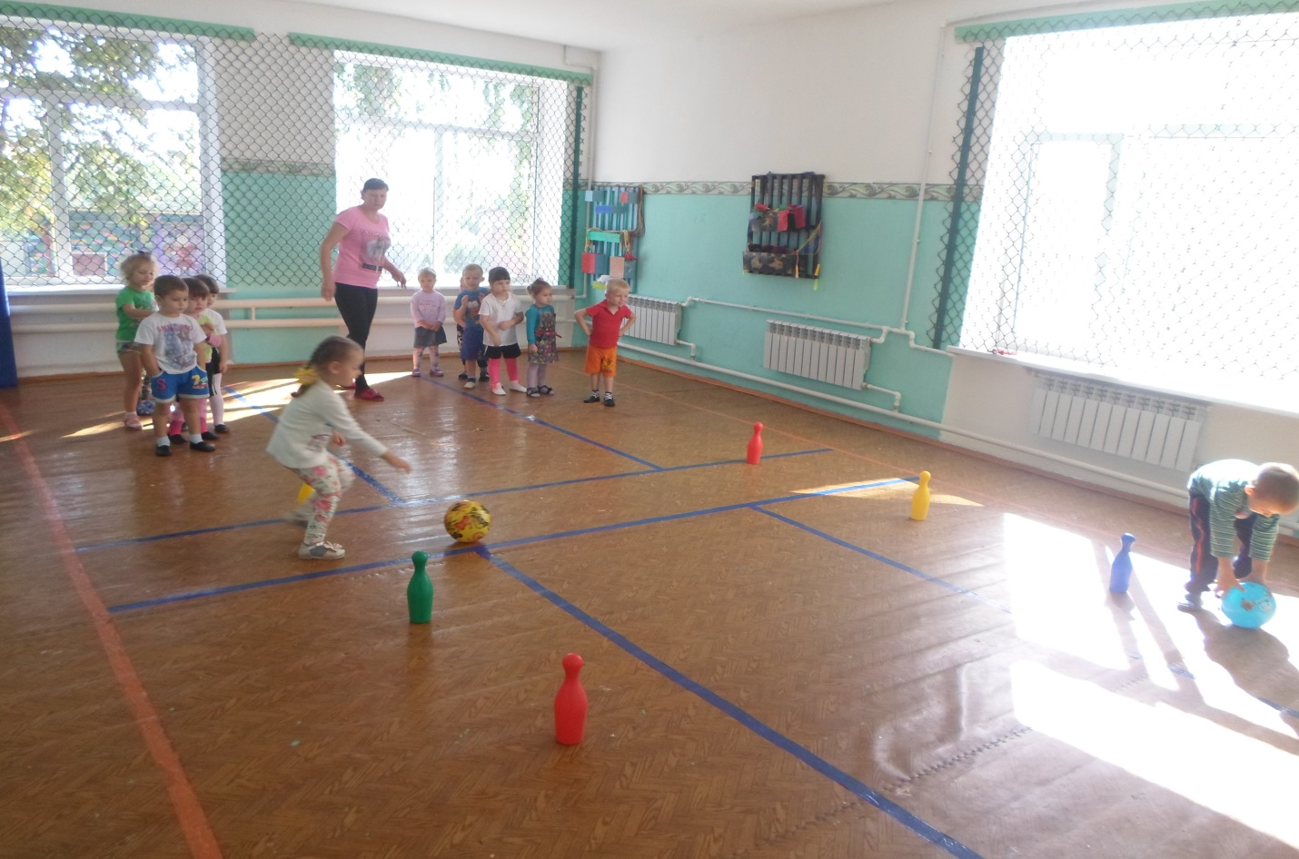

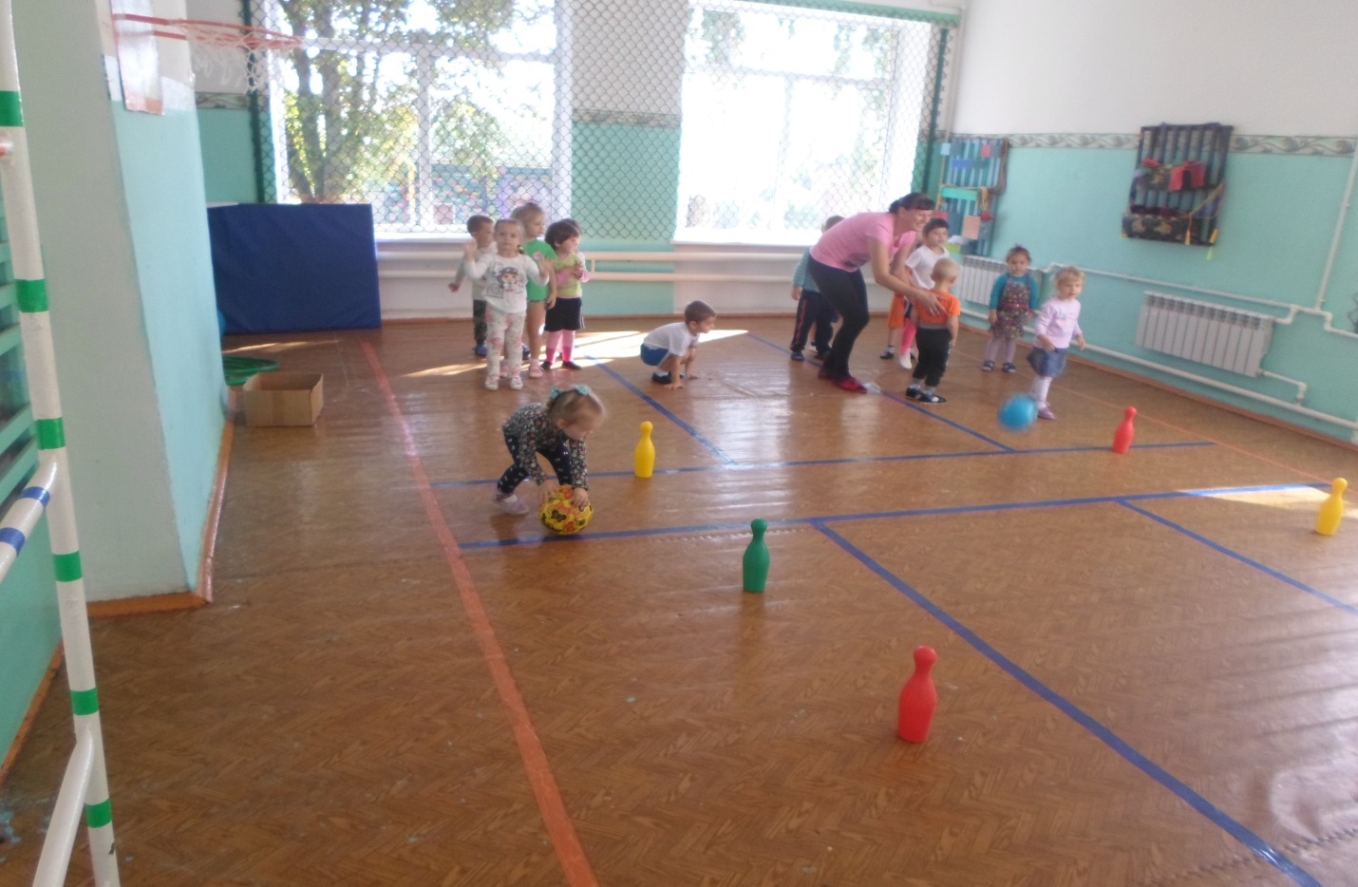

Ведущая: Третья эстафета: «Прыжки на двух ногах из обруча в обруч»

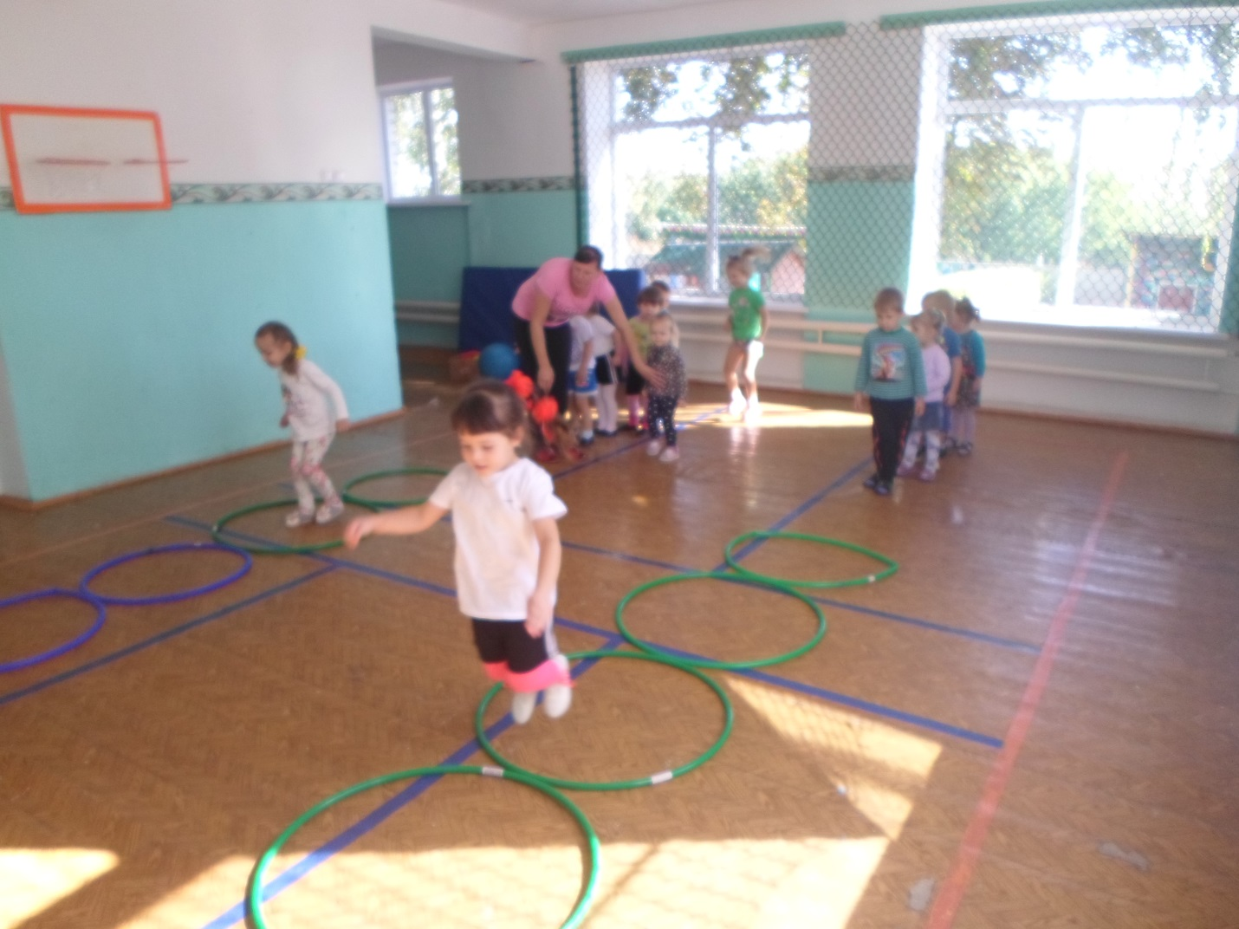

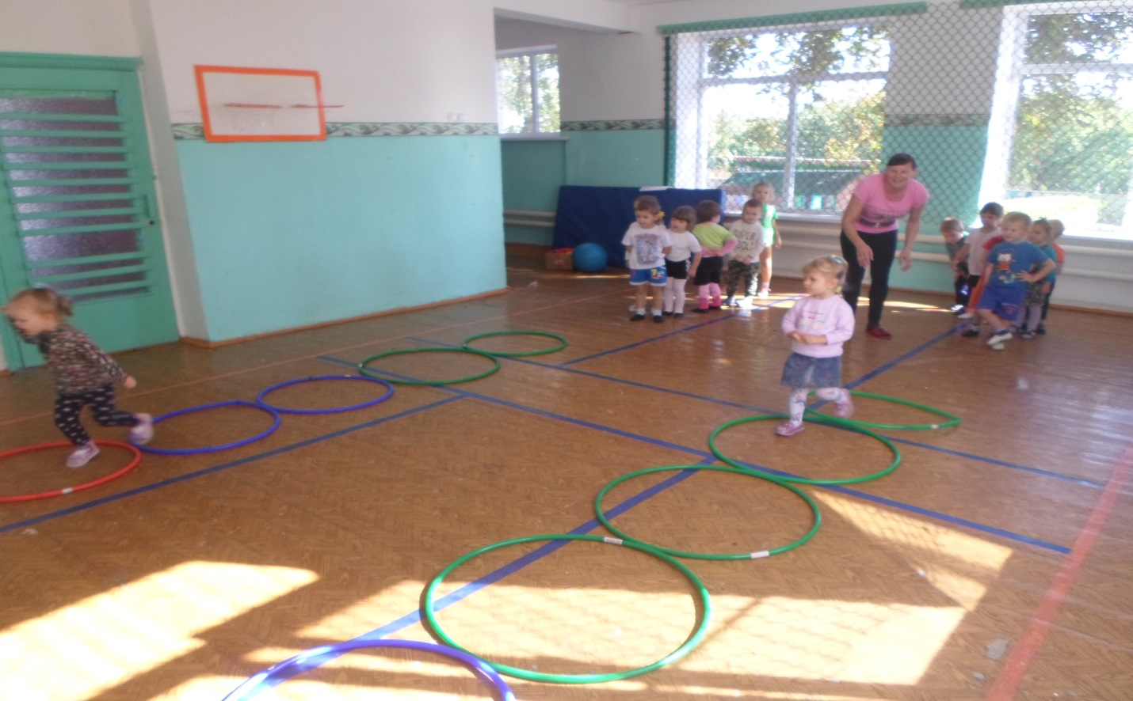

4 Игра «У медведя во бору»

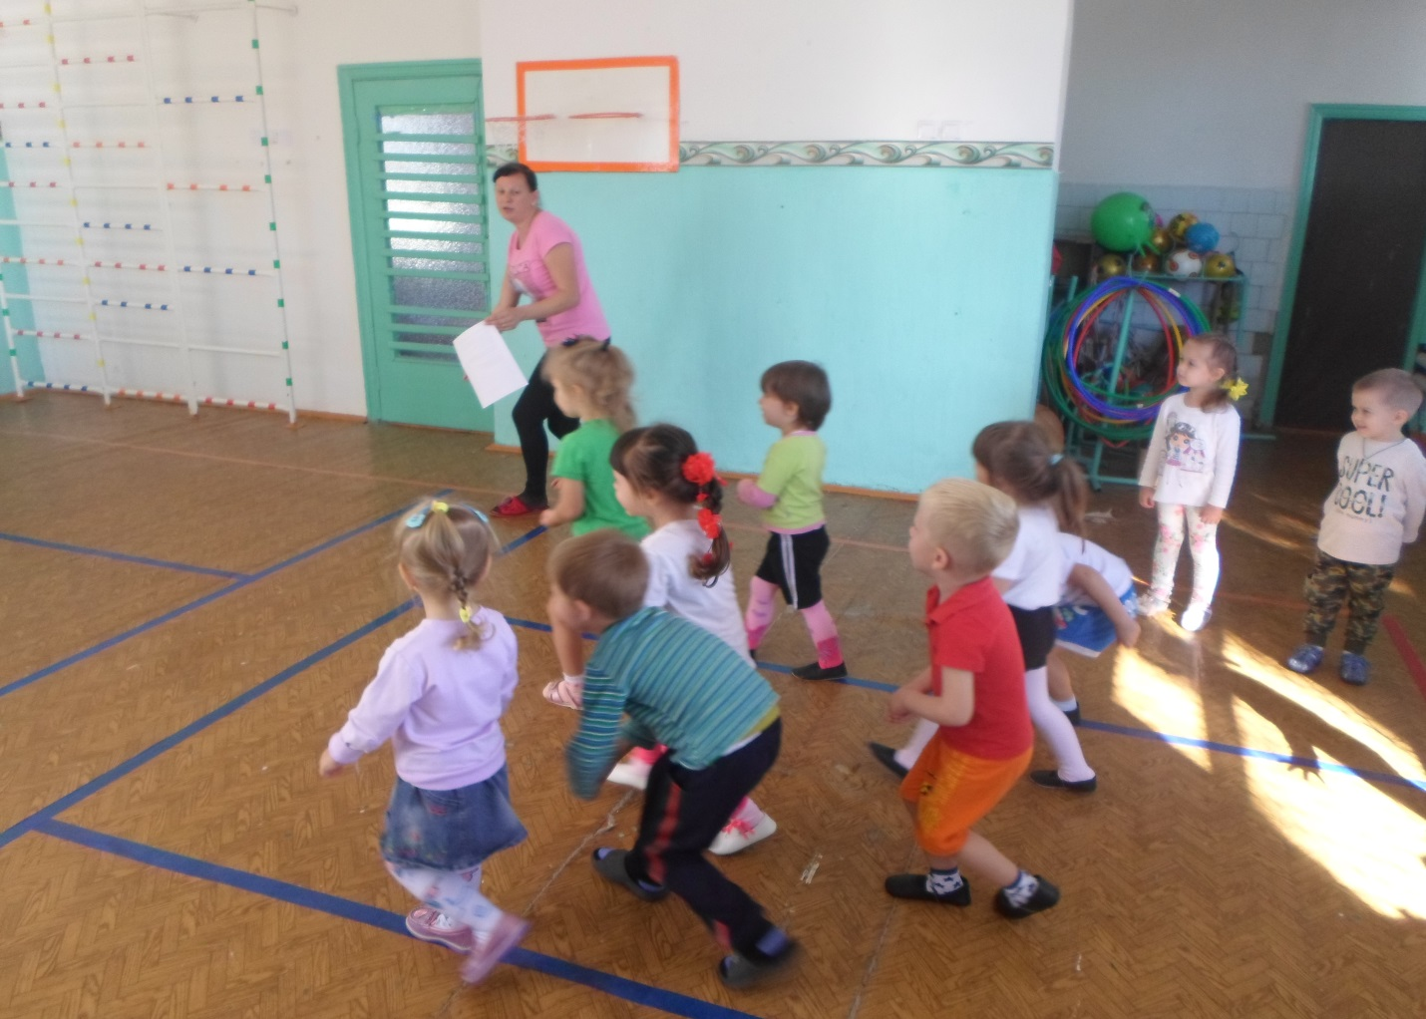

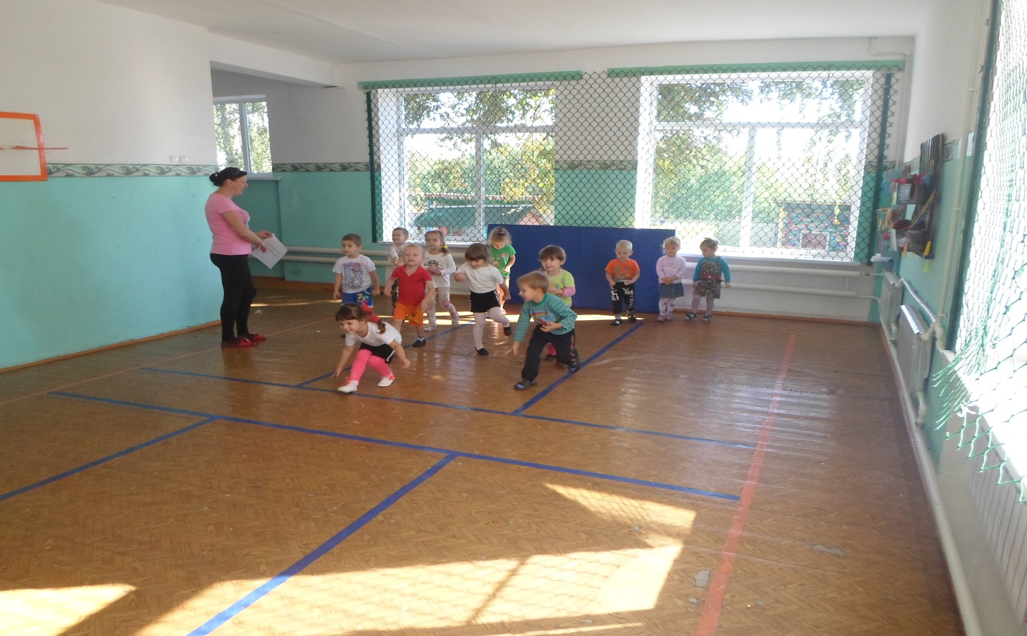

Ведущий: На этом наши эстафеты окончены.

